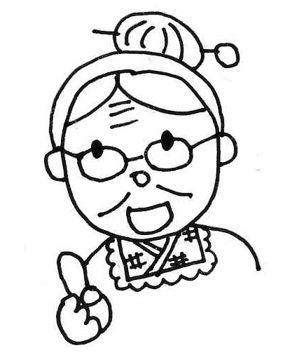
ディボーションをはじめようとしているキミ、
こんにちは。わたしの名まえはミコト。みんなからは、「ミコトばぁちゃん」とよばれているよ。イエスさまは、キミがディボーションをはじめてくれることを、とってもうれしく思っているはずじゃよ。

ミコトばぁちゃんからのアドバイス

①ディボーションをするに、
かならず おりをしよう。
「イエスさま、みことばの意味がよくわかるように助けてください・・・」

②せいしょを じっくりもう (りながら)。
まず、せいしょを読んでから、ディボーションノートを始めてね。

③ディボーションのわりに、
かならず おりをしよう。
イエスさまがおしえてくれたことに感謝し、決心したことが実行できるように。

④１に１は、
のにノートをみてもらおう。

わたしのディボーションなかまを紹介するわネ。
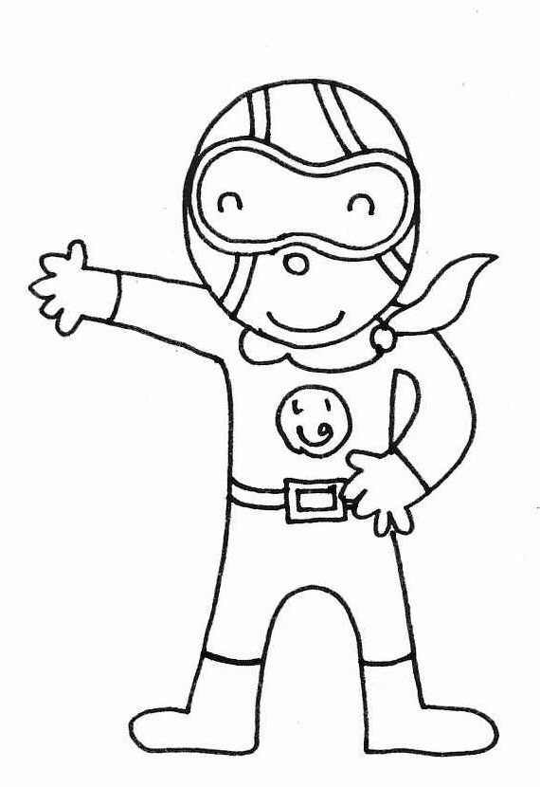
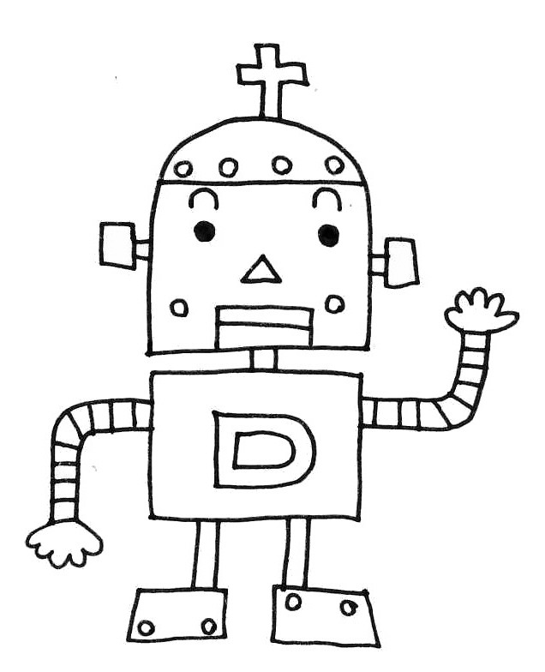
みんなで楽しくしっかりディボーションしましょうね。ヨロシク！

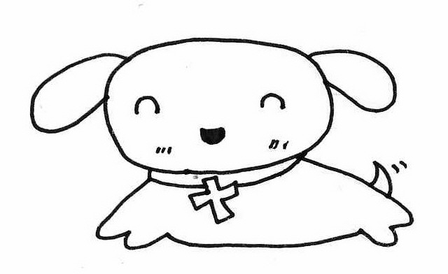

つうドッグ
せいしょを通読（=はじめからさいごまで読むこと）するのが大好き

ディボロボ
せいしょのみことばの
エネルギーで動くロボット

いのるンジャー
ディボーションのチカラで世界に
平和をもたらすために戦っている

ラザロのよみがえり
ヨハネ11章11-46節

イエス様の大切な友だちのラザロが死んでしまいました。イエス様はその時・・・
（ 月 日 ）
□ ヨハネ11:1-16 病気の知らせ
Q 1 だれが病気になりましたか?
a.マルタ bラザロ c.マリヤ
Q2 病気の知らせを聞いたイエス様は、どうなさいましたか?
a.すぐに行った b.そんなの知らない!と言われた c.行かなかった
d.二日たってから、行くことにした

（ 月 日 ）
□ ヨハネ11:17-29
Q1. イエス様がベタニヤについたのは、いつでしたか?

a.ラザロが死んで4日たった時 b.次の日 c.日曜日 d.3月

Q2. 自分の弟が死んでから来られたイエス様に、あなたならなんて言いますか?
マルタになった気持ちで書いてみましょう。
( )

Q2. イエス様は、なんと言われましたか?
わたしは□□□□□です。□□□です。

（ 月 日 ）
- ヨハネ11:30-37 イエス様の涙

イエス様は、ラザロが死んで、また悲しんでいるひとたちを見て、ほんとうに悲しい
気持ちになりました。イエス様は、何も感じないロボットのような方ではありません。悲しみを知っておられる方です。だから、イエス様に何でもお話ししましょう。

（ 月 日 ）
□ ヨハネ11:38-40 イエス様、何いってんの!?
Q1. イエス様は、おの前で何をするように言われましたか?

- 「踊りなさい!」
- 「石を取りのけなさい!」
- 「笑いなさい!」

（ 月 日 ）
□ ヨハネ11:41-46 ラザロが・・・
Q1. イエス様は、お墓の前でなんと言われましたか?
□の中に入るのを選んで下さい

「ラザロよ、□□□なさい!」
a. ねむり b. 死んで c. 出てき d. あそび

Q2．ラザロは、どうなりましたか？ 44節を書いてみましょう。

すると、( )が、手と足を( )で
( )ままで( )。

（ 月 日 ）
□ ヨハネ11:25 暗唱聖句を覚えよう!
「わたしは、よみがえりです。いのちです。わたしを信じる者は、
死んでも生きるのです。」
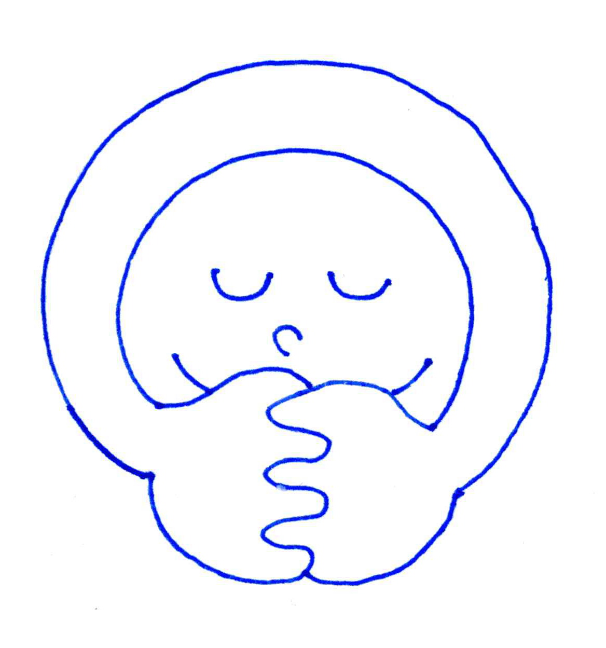
覚えるまで、何回も言葉に出して覚えましょう!
何でもカ・キ・コ！ディボーションをして思ったこと・決心したこと、学校やお家であった楽しかったこと・悲しかったこと・・・など何でもカキコもう！先生にも見せて、ひとこと書いてもらおう！

ナルドの香油 ヨハネ12:1-8

（ 月 日 ）
□ マルコ14:8a 暗唱聖句を覚えよう!
「この女は、自分の
できることをしたのです。」

（ 月 日 ）
- ヨハネ12:1-2 イエス様の訪問
- イエス様がベタニヤに来られたのは、いつですか?

a.過越しの祭りの日 b.3月 c.過越しの祭りの6日前

☆豆知識☆ =過越しの祭り=
遠い昔、イスラエルの人がエジプトで奴隷として働いていた時、神様がモーセによって助け出して下さった感謝のお祝いです。イスラエルの人たちは、今でもこのお祭りをして、神様が助け出して下さったことを忘れないようにしています。神様のしてくださったことを忘れないことは、大切ですね。

（ 月 日 ）
□ ヨハネ12:3 びっくりした!!
Q1. マリヤはイエス様に何をしましたか?

- イエス様をけった b.イエス様に香油を注いだ c.イエス様のものを盗んだ

Q2. 香油は、どのくらいありましたか?
a. 3g b. 30g c. 300g d. 3000g

（ 月 日 ）
□ヨハネ12:4-6 ごまかし
Q. 正しいと思うものに○をつけてください。
( ) ユダは、イエス様を裏切ろうとしていた。
( ) ユダは、マリヤのしたことを、心から喜んだ
( ) ユダは、お金の計算が速い
- 豆知識☆
一デナリは、一日分の給料です。だいたい5000円くらいとすると、300デナリで150万円くらいになります。香油は、大切なものだったんですよ。
( ) ユダは、お金をごまかしていた

（ 月 日 ）
□ ヨハネ12:7-8 さすが!イエス様!
イエス様は、マリヤの心もユダの心も知っていました。
マリヤは、イエス様のために、自分の持っているものの中で、一番大切なものを
献げました。でも、ユダは文句を言うだけでした。
あなたの心も、イエス様は知っておられます。

ごまかす心は、すてましょう。

（ 月 日 ）
□ マルコ14:3-9 暗唱聖句を思い出しましょう。
「この女は、自分のできることをしたのです。」

イエス様のために、あなたは何をささげますか?
時間・奉仕(教会のお手伝い)・献金・献身(イエス様を伝えるために、自分をささげる事)・・・など、あなたのささげられるものを考えてみましょう。
教会の先生にも相談してみましょう。

何でもカ・キ・コ！ディボーションをして思ったこと・決心したこと、学校やお家であった楽しかったこと・悲しかったこと・・・など何でもカキコもう！先生にも見せて、ひとこと書いてもらおう！

まことのぶどうの木 ヨハネ15:1-17
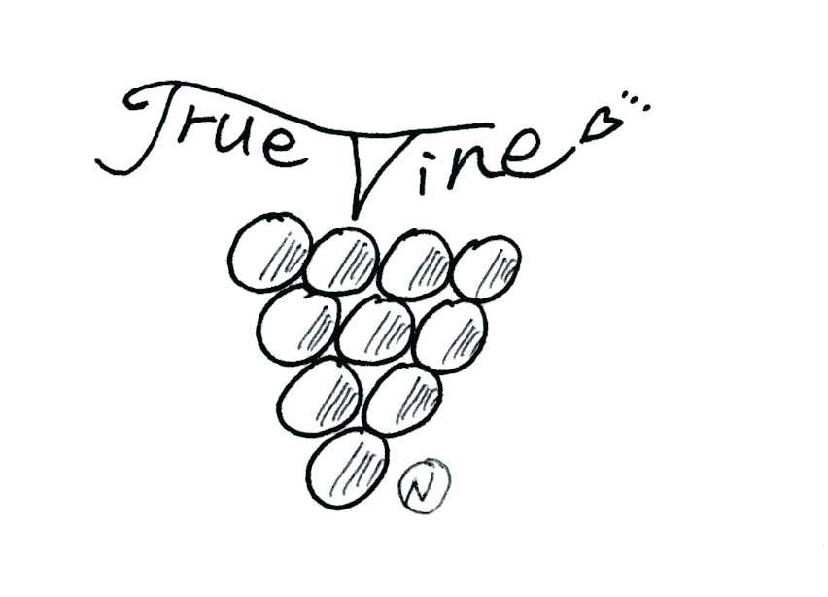
イエス様って、ぶどうの木だったの?!

（ 月 日 ）
- ヨハネ15:5 暗唱聖句を覚えましょう。

「わたしはぶどうの木で、あなたがたは枝です。人がわたしにとどまり、わたしもその人の中にとどまっているなら、そういう人は多くの実を結びます。」

（ 月 日 ）
□ ヨハネ15:1-3 イエス様がぶどうの木?
Q.1 実を結ばない木は、どうなりますか? あっているものに○をつけましょう。

・水をあげる ・取り除く(すてる) ・かざりをつける

Q2 実を結ぶ木は、どうなりますか? あっているものに○をつけましょう。

・刈り込む(えいようがいくようにする) ・そのままにする

（ 月 日 ）
□ ヨハネ15:4-7 イエス様にとどまる。
Q イエス様の命令はなんでしょう?(4せつ)

わたしに( )なさい。

私たちは、イエス様にしっかりつながっていて、いのちをいただいています。
イエス様からはなれたら、火の中に投げ入れられてしまうと、イエス様は言われ
ました。なぜなら、いのちがなくなって枯れてしまうからです。
このいのちは、天国につながっているいのちなのです。

（ 月 日 ）
□ ヨハネ15:8-12 愛し合いなさい。
Q1.もうひとつの命令はなんですか? ( )の中に聖書の言葉をかきましょう。(12せつ)
わたしがあなたがたを愛したように、
( )

Q2. イエス様は、どうしてこんな話をされたのでしょうか? (11せつ)
- イエス様のよろこびで、わたしたちが満たされるため。
- わたしたちをじごくにおくるため。


（ 月 日 ）
- ヨハネ15:13-15 いのちがけの愛

イエス様は、私たちのためにいのちをかけて愛して下さいました。今も、その愛はかわる事がありません。そして、あなたの「ともだち」になってくださいました。イエス様のともだちに、ふさわしく生きましょう。

（ 月 日 ）
□ ヨハネ15:16-17 イエス様にえらばれた!
Q1 だれがだれをえらびましたか?

( )が( )をえらばれた。

Q2 イエス様は、わたしたちになにをねがっていますか? (17せつ)
正しいものを一つ線でむすびましょう。

わたしたたちが ・ ・しぬこと
てんしたちが ・ ・たがいに愛し合うこと
あくまが ・ ・さいふをなくすこと
何でもカ・キ・コ！ディボーションをして思ったこと・決心したこと、学校やお家であった楽しかったこと・悲しかったこと・・・など何でもカキコもう！先生にも見せて、ひとこと書いてもらおう！

十字架のイエスさま ヨハネ19章23-30節
受難週のイエス様の1週間をたどりましょう。

（ 月 日 ）
□ マルコ11:15-18 月曜日：宮清め
イエスさまは、神さまを礼拝する宮が、商売をするところになっているのを見られ、商売人を追い出し、台や腰かけなどを倒しました。
（１７節）「わたしの家は、すべての民の 家と呼ばれる」と書いてあるでは
ありませんか。それなのにあなたがたはそれを の巣にしたのです。

（ 月 日 ）
□ ルカ21:1-4 火曜日：論争の日
イエスさまにイジワルな質問をしてくる人々がたくさんいましたが、
イエスさまは全てにお答えになられました。人々の罪が明らかになる中で、
貧しいやもめがレプタ２枚を捧げたのを見られ話されました。
少なく
たくさん
（３－４節）この貧しいやもめは、どのひとよりも 投げ入れました。
みなはあり余る中から献金を投げ入れたのに、
一部
全部
この女は、乏しい中から、持っていた生活費の を投げ入れたからです。

（ 月 日 ）
- マルコ１４:３-９ 水曜日：ナルドの香油
１．１人の女性がナルドの油を割った時、みんなの反応はどうでしたか？
ア）とってもすてきな香だったので、うっとりした
イ）高価な油だったので、もったいないと思った
ウ）よくすべる油だったので、掃除が大変だった

２．イエスさまは、どう思われたでしょう？
ア）シャンプー代わりになって、すっきりした
イ）貧しい人に分け与えればよいのに
ウ）この女性は、できるだけのことをしてくれ、葬りの準備になった

３．私たちは、十字架のイエスさまのために何ができるでしょうか？

（ 月 日 ）
□ ヨハネ１３:１-１７ 木曜日：洗足、最後の晩餐、ゲッセマネの祈り

13:14 主であり、師であるこのわたしが、あなたがたの を洗ったのですから、
あなたがたもまた互いに を洗い合うべきです。

イエスさま、すべての罪をゆるしきよめるために、私の足を洗い、
ゲッセマネで祈って下さったことをありがとうございます。
私も人の罪をゆるすことができるように助けて下さい。

（ 月 日 ）
□ マルコ15:22-41 金曜日：十字架の日

15:34 「わが神、わが神。どうしてわたしをお見捨てになったのですか」

私が叫ばなければならない言葉をイエスさまが代わりに叫ばれました。
私が見捨てられなければならないのに、イエスさまが見捨てられました。
私の罪を代わりに背負われた救い主イエスさま、ありがとうございます。

（ 月 日 ）
□ マタイ２７：６２－６５ 土曜日：安息日
弟子たちがイエスさまの体を盗み出してはいけないと、

で

ピラトは をつけ、お墓を しました。

しかしイエスさまは、週の初めの日（日曜日）、よみがえるのです！

何でもカ・キ・コ！ディボーションをして思ったこと・決心したこと、学校やお家であった楽しかったこと・悲しかったこと・・・など何でもカキコもう！先生にも見せて、ひとこと書いてもらおう！

